SỞ GIÁO DỤC VÀ ĐÀO TẠO TPHCM  TRƯỜNG THPT VĨNH VIỄN | KIỂM TRA HỌC KỲ I  MÔN VẬT LÝ 12  Thời gian làm bài: 60 phút  (không kể thời gian phát đề)
Họ tên: Lớp:  Số báo danh: |  | Mã đề thi 134
ĐỀ

Câu 1: Một vật dao động điều hòa theo phương trình 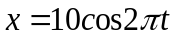(cm) (x tính bằng cm, t tính bằng s). Tốc độ trung bình của vật trong nửa chu kỳ dao động là
A. 40 cm/s. B. 80 cm/s. C. 10 cm/s. D. 20 cm/s.
Câu 2: Điện áp giữa hai đầu đoạn mạch R, L, C mắc nối tiếp là 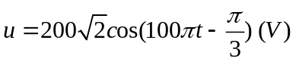 và cường độ dòng điện qua đoạn mạch là 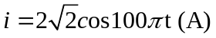. Công suất tiêu thụ của đoạn mạch bằng
A. 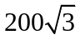 W. B. 200 W. C. 100 W. D.  W.
Câu 3: Một vật dao động điều hòa có chu kỳ là T. Nếu chọn gốc thời gian t = 0 lúc vật qua vị trí cân bằng, thì trong nửa chu kỳ đầu tiên, vận tốc của vật bằng không ở thời điểm
A. 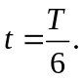 B. 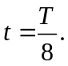 C. 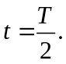 D. 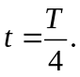
Câu 4: Khi dòng điện xoay chiều có biểu thức 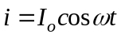qua đoạn mạch R, L, C mắc nối tiếp thì điện áp tức thời giữa hai bản tụ điện
A. trễ pha  đối với i.
B. sớm pha đối với i.
C. cùng pha với i.
D. sớm pha hay trễ pha so với i tùy theo giá trị điện dung C.
Câu 5: Một vật dao động điều hòa có quỹ đạo là một đoạn thẳng dài 8 cm và tần số 0,5 Hz. Chọn gốc thời gian là lúc vật đi qua vị trí cân bằng theo chiều dương. Phương trình dao động của vật là :
A. 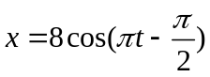(cm). B. 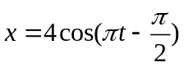(cm).
C. 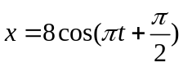(cm). D. 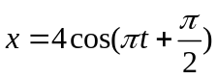(cm).
Câu 6: Dao động cơ học điều hòa đổi chiều khi:
A. Lực tác dụng bằng không. B. Lực tác dụng có độ lớn cực tiểu.
C. Lực tác dụng có độ lớn cực đại. D. Lực tác dụng đổi chiều.
Câu 7: Một vật có khối lượng 100 g dao động điều hòa với tần số góc . Khi vận tốc của vật bằng 0,6 m/s thì vật có thế năng bằng động năng. Năng lượng dao động của vật bằng
A. 0,018 J. B. 0,036 J. C. 0,18 J D. 0,36 J.
Câu 8: Nguyên tắc tạo ra dòng điện xoay chiều là:
A. Dựa vào hiện tượng tự cảm B. Dựa vào từ trường quay
C. Dựa vào hiện tượng cảm ứng điện từ D. Dựa vào từ trường biến thiên
Câu 9: Tại một điểm, đại lượng đo bằng lượng năng lượng mà sóng âm truyền qua một đơn vị diện tích đặt tại điểm đó, vuông góc với phương truyền sóng trong một đơn vị thời gian là
A. mức cường độ âm. B. độ to của âm. C. cường độ âm. D. độ cao của âm.
Câu 10: Một vật m chịu tác động đồng thời hai dao động điều hòa cùng phương, cùng tần số 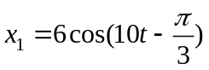(cm) và 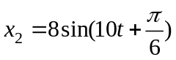(cm). Trong đó t tính bằng giây (s). Tốc độ dao động cực đại mà vật đạt được là
A. 140 m/s. B. 1,0 m/s. C. 1,4 m/s. D. 0,2 m/s.
Câu 11: Một chất điểm dao động điều hòa: 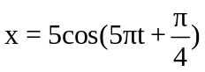 (x: cm, t:giây). Dao động này có
A. tần số góc 5π rad/s. B. chu kì 0,2 s. C. biên độ 0,5 cm. D. tần số 2,5π Hz.
Câu 12: Đặt vào hai đầu đoạn mạch xoay chiều R, L, C mắc nối tiếp một điện áp 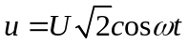, cường độ dòng điện trong mạch có biểu thức 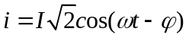. Biết L là cuộn cảm thuần. Khi đó được tính bởi
A. 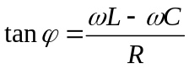 B. 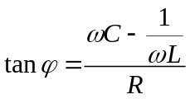 C. 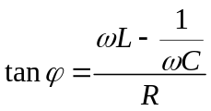 D. 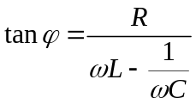
Câu 13: Ở mặt nước có hai nguồn sóng dao động theo phương vuông góc với mặt nước, có cùng phương trình u = Acosωt. Trong miền gặp nhau của hai sóng, những điểm mà ở đó các phần tử nước dao động với biên độ cực đại sẽ có hiệu đường đi của sóng từ hai nguồn đến điểm đó bằng
A. một số nguyên lần bước sóng. B. một số bán nguyên lần bước sóng
C. một số bán nguyên lần nửa bước sóng D. một số nguyên lần nửa bước sóng.
Câu 14: Một sóng cơ có tần số 50 Hz truyền trong môi trường với tốc độ 160 m/s. Ở cùng một thời điểm, hai điểm gần nhau nhất trên một phương truyền sóng có dao động cùng pha với nhau, cách nhau
A. 2,4 m. B. 0,8 m. C. 1,6 m. D. 3,2 m.
Câu 15: Đặt một điện áp 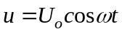 vào hai đầu một đoạn mạch điện RLC không phân nhánh. Dòng điện chậm pha hơn điện áp ở hai đầu đoạn mạch điện này khi
A. 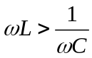. B. 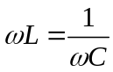. C. 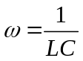. D. 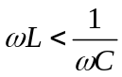.
Câu 16: Đặt điện áp 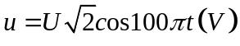vào hai đầu đoạn mạch R, L, C mắc nối tiếp. Biết điện trở thuần 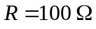, cuộn cảm thuần có độ tự cảm L, dung kháng của tụ điện bằng  và cường độ dòng điện trong mạch trễ pha  so với điện áp u. Giá trị của L là
A. 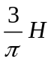. B. 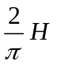. C. 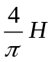. D. 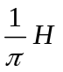.
Câu 17: Một đoạn mạch điện xoay chiều có R,C nối tiếp với : Z_{C} = R thì cường độ dòng điện so với điện áp u hai đầu đoạn mạch :
A. chậm pha B. chậm pha C. nhanh pha D. nhanh pha
Câu 18: Khi nói về sóng âm, phát biểu nào dưới đây là sai?
A. Sóng cơ có tần số nhỏ hơn 16 Hz gọi là sóng hạ âm.
B. Sóng cơ có tần số lớn hơn 20 000 Hz gọi là sóng siêu âm.
C. Sóng hạ âm và sóng siêu âm truyền được trong chân không.
D. Sóng âm không truyền được trong chân không.
Câu 19: Dao động cơ học của con lắc trong đồng hồ quả lắc khi đồng hồ chạy đúng là dao động
A. tự do. B. duy trì. C. cưỡng bức. D. tắt dần.
Câu 20: Một vật nhỏ dao động điều hòa theo một trục cố định. Phát biểu nào sau đây đúng?
A. Quỹ đạo chuyển động của vật là một đường hình sin.
B. Quỹ đạo chuyển động của vật là một đoạn thẳng.
C. Lực kéo về tác dụng vào vật không đổi.
D. Li độ của vật tỉ lệ với thời gian dao động.
Câu 21: Một đoạn mạch gồm cuộn cảm thuần có độ tự cảm 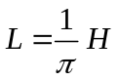, mắc nối tiếp với điện trở thuần . Đặt vào hai đầu đoạn mạch một điện áp 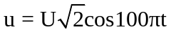. Tổng trở của đoạn mạch bằng
A. . B. . C. 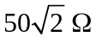. D. 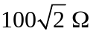.
Câu 22: Một con lắc đơn có chiều dài , dao động điều hòa với chu kỳ T. Gia tốc trọng trường g tại nơi con lắc đơn này đang dao động là
A. 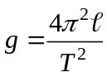. B. 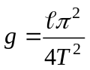. C. 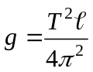. D. 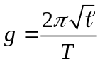.
Câu 23: Cho đoạn mạch xoay chiều gồm điện trở , tụ điện 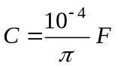 và cuộn cảm thuần 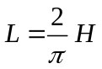 mắc nối tiếp. Đặt vào hai đầu đoạn mạch một điện áp 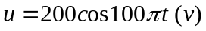. Cường độ hiệu dụng trong mạch là
A. 1,41 A. B. 0,5 A. C. 1 A. D. 2 A.
Câu 24: Tại cùng một vị trí địa lý, hai con lắc đơn có chu kỳ dao động riêng lần lượt là T₁ = 2,0 s và T₂ = 1,5 s , chu kỳ dao động riêng của con lắc thứ ba có chiều dài bằng tổng chiều dài của hai con lắc nói trên là :
A. 4,0s. B. 2,5s. C. 5,0s. D. 3,5s.
Câu 25: Một sợi dây dài 1,5 m được căng ngang. Kích thích cho dây dao động điều hòa theo phương thẳng đứng với tần số 40 Hz ta thấy trên dây có sóng dừng, tốc độ truyền sóng trên dây là 20 m/s. Coi hai đầu dây là hai nút sóng. Số bụng sóng trên dây là
A. 3. B. 5. C. 4. D. 6.
Câu 26: Hiện tượng cộng hưởng thể hiện càng rõ nét khi
A. Lực ma sát của môi trường càng nhỏ. B. Lực ma sát của môi trường càng lớn.
C. biên độ của lực cưỡng bức nhỏ. D. tần số của lực cưỡng bức lớn.
Câu 27: Trên một sợi dây đàn hồi dài 1,8 m, hai đầu cố định, đang có sóng dừng với 6 bụng sóng. Biết sóng truyền trên dây có tần số 100 Hz. Tốc độ truyền sóng trên dây là
A. 10 m/s. B. 20 m/s. C. 60 m/s. D. 600 m/s.
Câu 28: Con lắc lò xo dao động điều hòa với chu kỳ 0,2 s, khối lượng vật nặng là 200 gam. Lấy 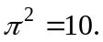 Độ cứng của lò xo bằng :
A. 10 N/m. B. 20 N/m. C. 200 N/m. D. 100 N/m.
Câu 29: Một vật dao động điều hòa theo một trục cố định (mốc thế năng ở vị trí cân bằng) thì
A. động năng của vật cực đại khi gia tốc của vật bằng 0.
B. thế năng của vật cực đại khi vật ở vị trí cân bằng.
C. khi ở vị trí cân bằng, thế năng bằng động năng.
D. khi vật đi từ vị trí cân bằng ra biên, vận tốc và gia tốc của vật luôn cùng dấu.
Câu 30: Điều nào sau đây ℓà đúng khi nói về phương dao động của sóng dọc?
A. Nằm theo phương ngang B. Nằm theo phương thẳng đứng
C. Theo phương truyền sóng D. Vuông góc với phương truyền sóng
Câu 31: Phát biểu nào sau đây là đúng?
A. Sóng dọc là sóng truyền theo phương thẳng đứng, còn sóng ngang là sóng truyền theo phương nằm ngang.
B. Sóng dọc là sóng truyền theo trục tung, còn sóng ngang là sóng truyền theo trục hoành.
C. Sóng dọc là là sóng truyền dọc theo một sợi dây.
D. Sóng ngang là sóng trong đó phương dao động vuông góc với phương truyền sóng.
Câu 32: Có hai nguồn kết hợp A và B ,biết bước sóng do mỗi nguồn trên phát ra bằng 12 cm. Khoảng cách giữa 4 điểm liên tiếp có biên độ cực đại nằm trên đoạn thẳng AB là
A. 24 cm. B. 12 cm. C. 18 cm. D. 9 cm.
Câu 33: Khi có cộng hưởng điện trong đoạn mạch điện xoay chiều R, L, C mắc nối tiếp thì
A. điện áp tức thời giữa hai đầu điện trở cùng pha với điện áp tức thời giữa hai đầu đoạn mạch.
B. điện áp tức thời giữa hai đầu điện trở thuần cùng pha với điện áp tức thời giữa hai bản tụ điện.
C. cường độ dòng điện tức thời trong mạch cùng pha với điện áp tức thời giữa hai đầu tụ điện.
D. cường độ dòng điện tức thời trong mạch cùng pha với điện áp tức thời giữa hai đầu cuộn cảm.
Câu 34: Mạch điện xoay chiều RLC mắc nối tiếp, L là cuộn dây thuần cảm có độ tự cảm thay đổi được. Điện trở thuần . Điện áp hai đầu mạch 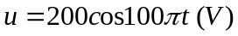. Khi thay đổi hệ số tự cảm của cuộn cảm thì cường độ dòng điện hiệu dụng có giá trị cực đại là
A. 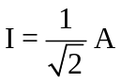. B. 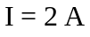. C. 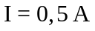. D. 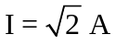.
Câu 35: Hai dao dộng điều hòa cùng phương, cùng tần số, có phương trình 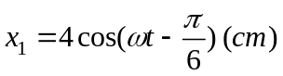 và 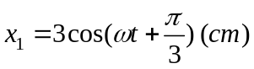. Dao động tổng hợp của hai dao động này có biên độ
A. 3,5 cm. B. 7 cm. C. 1 cm. D. 5 cm.
Câu 36: Vật dao động tắt dần có các đại lượng giảm liên tục theo thời gian là
A. biên độ và gia tốc. B. biên độ và năng lượng dao động.
C. li độ và tốc độ. D. biên độ và tốc độ.
Câu 37: Nhận xét nào ℓà đúng về sóng cơ học
A. Sóng cơ học chỉ truyền trong môi trường chất ℓỏng
B. Sóng cơ học không truyền trong môi trường chân không và cả môi trường vật chất
C. Sóng cơ học truyền được trong tất cả các môi trường
D. Sóng cơ học chỉ truyền được trong môi trường vật chất
Câu 38: Một quan sát viên đứng ở bờ biển nhận thấy rằng: khoảng cách giữa 5 ngọn sóng ℓiên tiếp ℓà 12m. Bước sóng của sóng ℓà:
A. 2m B. 3m C. 4m D. 1,2m.
Câu 39: Đặt điện áp 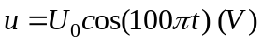vào hai bản cực của tụ điện có điện dung C = 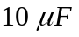. Dung kháng của tụ điện bằng
A. 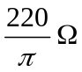. B. 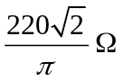. C. 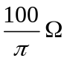. D. 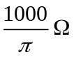.
Câu 40: Sóng cơ truyền trong một môi trường dọc theo trục Ox với phương trình 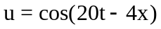(cm) (x tính bằng mét, t tính bằng giây). Tốc độ truyền sóng này trong môi trường trên bằng
A. 2 m/s. B. 5 m/s. C. 4 m/s. D. 10 m/s.

-----------------------------------------------
----------- HẾT ----------

